11-та учебна седмица Домашна работа – ШЕСТИ Б КЛАС

Литература:
Моля, прочетете разказът „Косачи“ от Елин Пелин в учебника по Литература.

История.
Прочетете и запомнете!
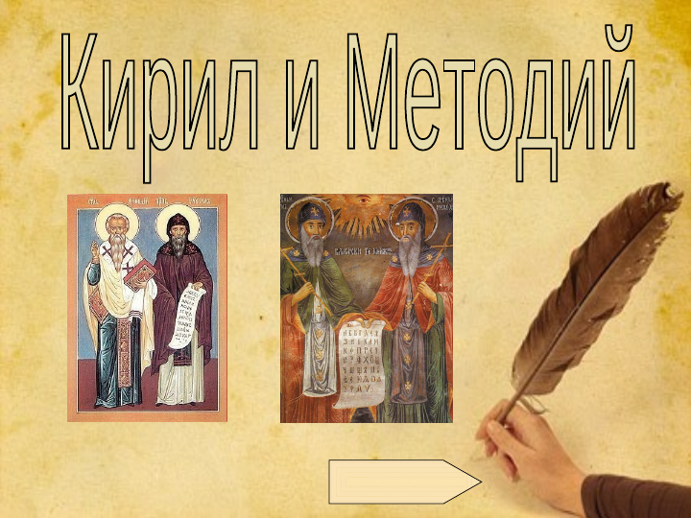
Братята Методий и Константин, който по-късно приема името Кирил, са родени съответно през 815 и 827 година в Солун като деца на висш византийски военачалник. Константин пристига в столицата на Византия и започва да изучава философия, граматика, реторика, музика, аритметика, астрономия и други науки в Магнаурска школа, където получават образованието си децата на императора и на висшата византийската аристокрация. Методий пък е назначен за управител на византийска област недалеч от Солун.
Двамата братя са създателите на глаголицата - първата славянска азбука. Техният ученик Климент Охридски върху основата на глаголицата създава кирилицата, на която днес пишат над 200 милиона души в България, Сърбия, Македония, Черна гора, Русия, Украйна, Беларус и Монголия.
Константин-Кирил Философ и Методий са канонизирани от християнската църква за светци заради превода и популяризирането на Библията на славянски език и разпространяването на християнството сред ранносредновековните славяноезични народи. Православната църква ги почита и като едни от Светите Седмочисленици заедно с техните ученици и последователи Климент, Наум, Ангеларий, Горазд и Сава.

.

